此花区防災パートナー登録

認定証

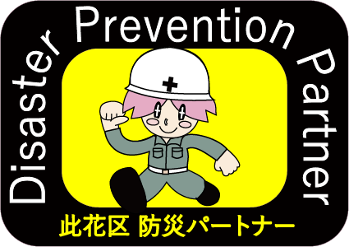

○○○○○ 様

貴社は、此花区防災パートナー登録制度の趣旨に  
賛同され、災害時における被災者及び被災地に対して  
協力活動を実施する企業等として認定いたします。

　　　　年　　月　　日

大阪市此花区長